“伊比利亚火腿雕刻大师班”北京站圆满结课
暨“伊比利亚火腿的一天”创意餐厅周活动正式启航

- 在欧盟支持下，伊比利亚猪肉产业联合组织重返北京，携重磅活动唤醒京城美食爱好者的“伊比利亚感官”。
- 为期两日的“伊比利亚火腿雕刻大师班”在京圆满结课，一众由北京各餐厅主厨组成的精英学员顺利毕业，并收获官方认证证书。
- 以“伊比利亚火腿的一天”为主题的“伊比利亚火腿餐厅周”活动正式启动，伊比利亚猪肉产业联合组织携手京城7家知名餐厅，奉上“原汁原味”的伊比利亚火腿生活方式体验。
- 随着在2025 Spain Food Nation 峰会亮相，标志着本轮在中国的推广项目进入第二年；与此同时，一系列丰富多彩的活动也随即开展 —— 从干货十足的品鉴会，到与进口商、知名餐饮经营者及媒体的会面 —— 这些活动将进一步提升伊比利亚火腿的国际影响力。

北京/马德里。继年初在上海成功揭幕新一轮“唤醒你的伊比利亚感官·伊比利亚火腿中国推广项目”后，伊比利亚猪肉产业联合组织（ASICI）在欧盟和西班牙农业、渔业和食品部（MAPA）的鼎力支持下，在金秋九月重返北京，为京城的伊比利亚火腿爱好者、餐饮从业者和媒体朋友带来“伊比利亚火腿雕刻大师班”和“伊比利亚火腿餐厅周”这两场重磅活动，旨在通过餐饮体验、专业培训和文化交流，将欧洲顶级美食伊比利亚火腿的独特风味、丰富内涵及生活方式带给更多中国消费者。

专业火腿雕刻师的摇篮：“伊比利亚火腿雕刻大师班”

为深耕中国市场，提升伊比利亚火腿在中国美食届的影响力，伊比利亚猪肉产业联合组织（ASICI）已连续四年在北京、上海、香港等城市开设“伊比利亚火腿雕刻大师班”，为市场不断输送伊比利亚火腿人才。

9月12日至13日，“伊比利亚火腿雕刻大师班” 在京举行，本次大师班与知名美食学习和交流平台“名厨”合作，面向全北京的餐厅主厨进行招募，为这些精英主厨带来为期两日的沉浸式火腿切割体验。凭借极具特色的课程设置，以及丰富的伊比利亚火腿背景知识，伊比利亚猪肉产业联合组织（ASICI）继续践行推动中国市场火腿文化发展的承诺。

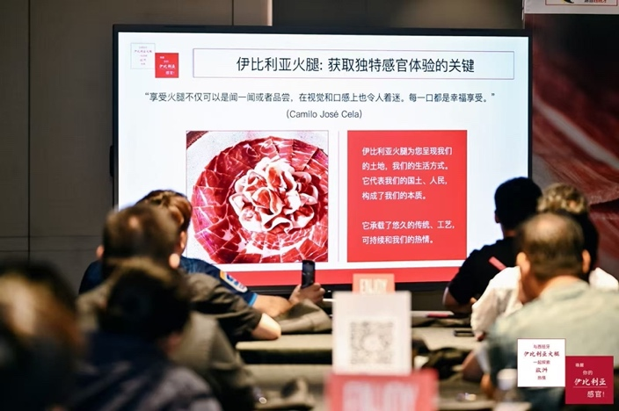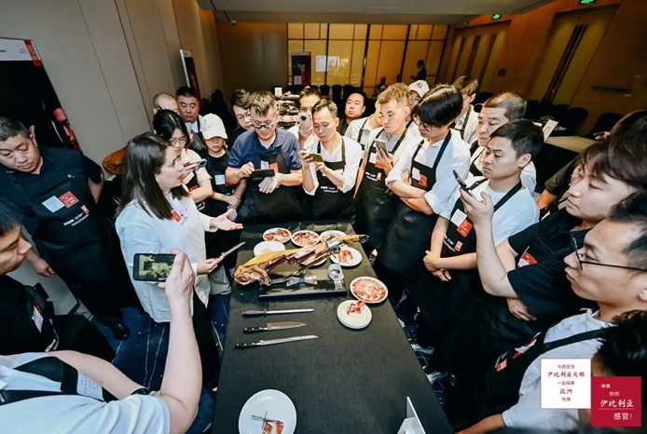

“伊比利亚火腿雕刻大师班”依然由从欧洲远道而来的伊比利亚火腿行业资深专家亲自授课。课程的理论部分由伊比利亚猪肉产业联合组织总经理何苏（Jesús Pérez Aguila）先生讲授，而切割火腿的实践部分则在伊比利亚火腿雕刻大师Zulima Esteban女士的悉心指导下展开。

课程开始后，伊比利亚猪肉产业联合组织总经理何苏先生率先向学员们传授了伊比利亚火腿的起源、品质、独特性和消费者保障，同时还分享了伊比利亚火腿的背景知识、制作过程、标签分类、外观鉴赏等，以及它对当地可持续发展做出的贡献。不仅如此，何苏先生还强调了伊比利亚火腿对的欧洲饮食文化和生活方式的重要性。

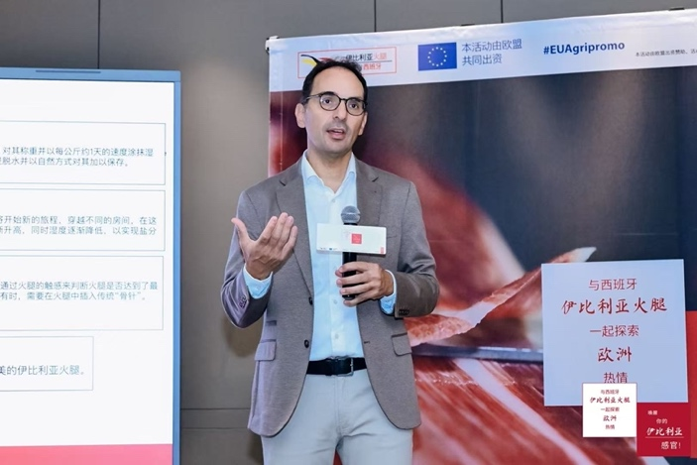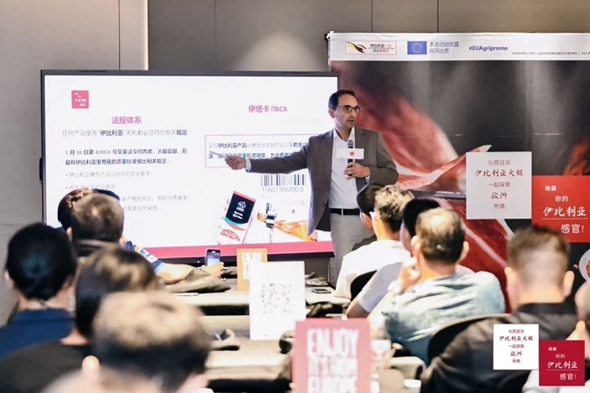

“我很激动能再次回到北京，在这座美食文化积淀深厚的城市为大家带来专业的伊比利亚火腿培训课程。我们非常重视中国市场，也想进一步提升伊比利亚火腿在这里的影响力。希望通过‘伊比利亚火腿雕刻大师班’培养出更多优秀的切割师，从而帮助我们推广这一欧洲传奇美食，” 何苏（Jesús Pérez Aguila）先生表示。

作为欧洲享誉全球的顶级食材，伊比利亚火腿从生产制作到切割摆盘，再到感官品鉴都专业性十足。在火腿雕刻大师Zulima Esteban女士的讲授下，现场学员对伊比利亚火腿各部位的风味、纹理和特征进行了充分了解。此外，他们还对伊比利亚火腿的切割和摆盘进行了充分实践。

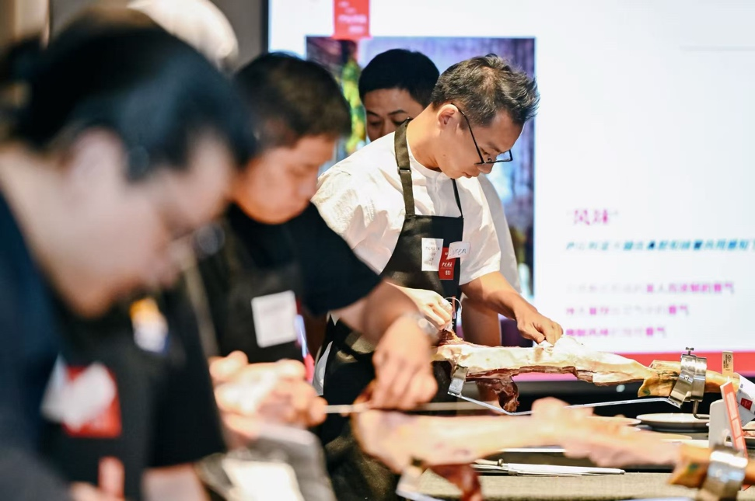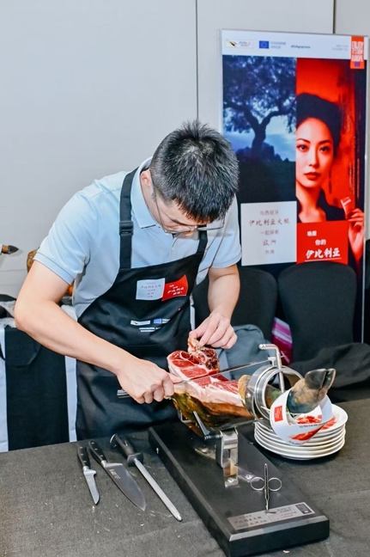

切割伊比利亚火腿是一场充满激情的艺术创作，想获得完美的火腿切片，不单单只是对火腿进行简单切割，而是要“精雕细琢”。 在Zulima Esteban女士的耐心讲解和示范下，学员们学会了如何正确将火腿放入火腿架，以及如何正确使用火腿的切割工具。从切割外皮开始，学员们陆续掌握了切割火腿主体部分 （Maza）和后膝关节肉 （Babilla）的最佳方法。经过两天的反复实践，他们练就了精湛的火腿切割技艺，最终“雕刻”出一片片薄厚均匀、色泽明亮的伊比利亚火腿。

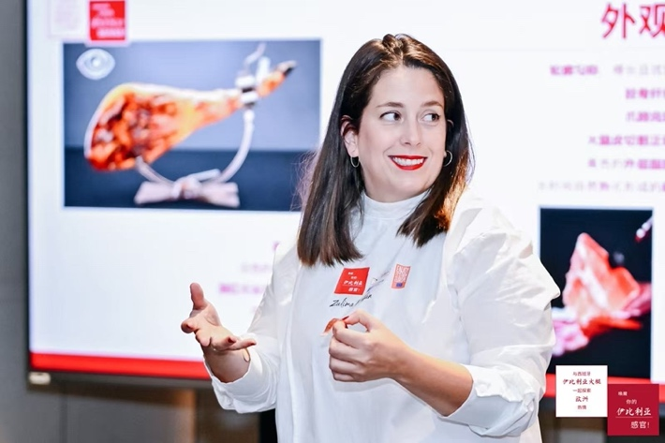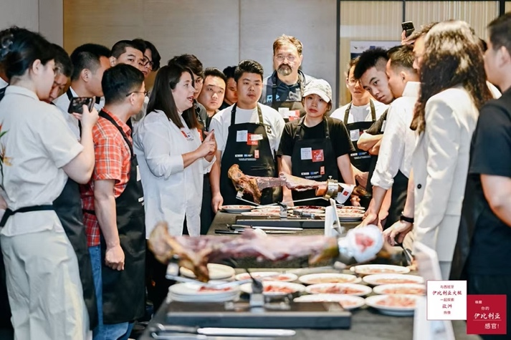

“我很荣幸再次来到北京，担任‘伊比利亚火腿雕刻大师班’的导师。学员们都非常有天赋，我能感受到他们对伊比利亚火腿充满着无限热爱。希望通过专业培训，让他们全维度了解伊比利亚火腿，从而助力在中国美食届的传播和推广，”Zulima Esteban女士讲道。

此外，“伊比利亚火腿雕刻大师班”还专门设置了伊比利亚火腿的感官分析及品鉴环节。通过一系列视听素材，例如现场聆听伊比利亚猪进食橡果发出的愉悦声响等等，Zulima Esteban女士带领学员们从一个全新角度进入伊比利亚火腿非同寻常的感官世界。他们不仅通过味觉，还通过视觉、嗅觉和触觉去多重享受伊比利亚火腿，最终唤醒他们的“伊比利亚感官”。

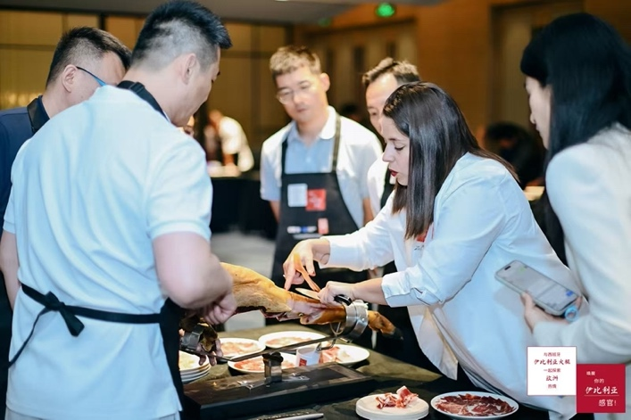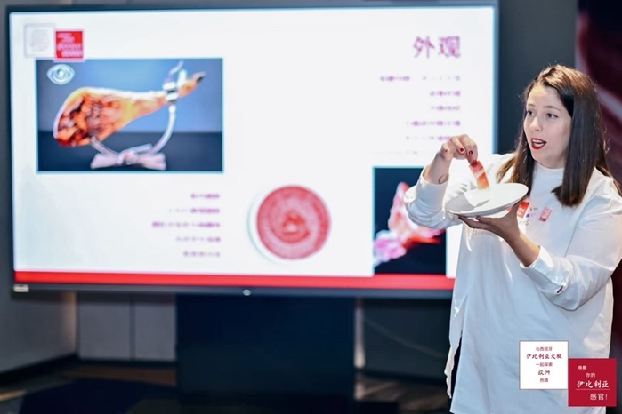

为期两日的课程结束后，西班牙驻华使馆商务专员Javier Blázquez先生、伊比利亚猪肉产业联合组织总经理何苏（Jesús Pérez Aguila）先生、火腿雕刻大师Zulima Esteban女士共同向学员颁发官方认证证书。学员们纷纷表示，期待伊比利亚猪肉产业联合组织未来能再次在北京开课，帮助更多消费者进入伊比利亚火腿的感官世界。

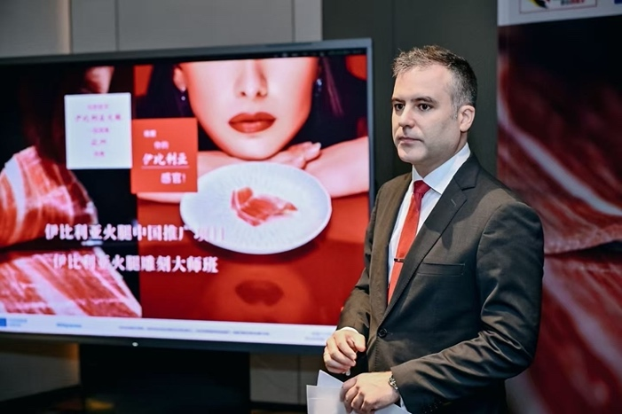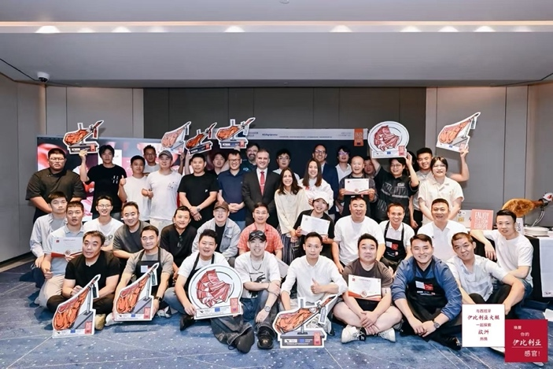

京城美食圈再起风云：“伊比利亚火腿餐厅周”激情开幕

9月15日，在BROWNSTONE布朗石西班牙餐厅（三里屯店），伊比利亚猪肉产业联合组织总经理何苏（Jesús Pérez Aguila）先生在西班牙驻华大使馆经济商务处首席商务参赞方少龙（Alfonso Noriega） 先生和数位美食及生活方式媒体和达人的见证下，宣布北京“伊比利亚火腿餐厅周”正式启动。

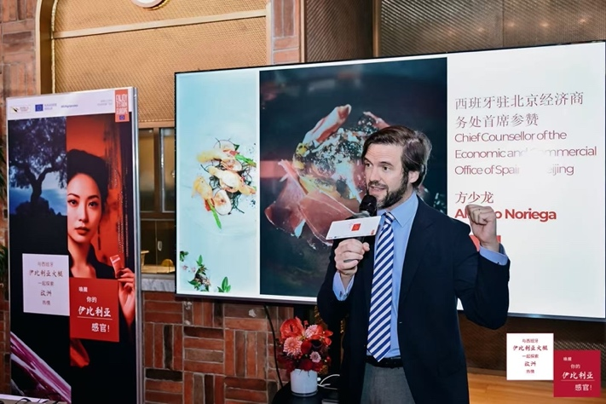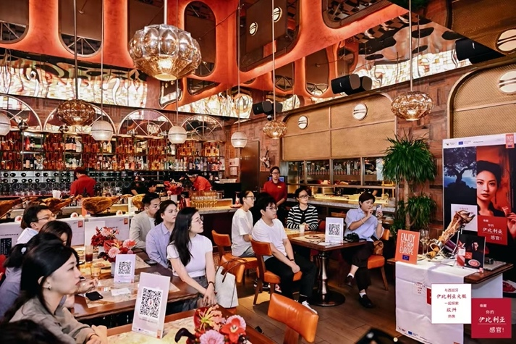

从9月15日至21日，伊比利亚猪肉产业联合组织携手7家北京餐饮品牌，涵盖早午餐店、创意菜餐厅及时尚酒吧，以“伊比利亚火腿的一天”为灵感打造为期7日的餐厅周活动。从清晨的第一口清爽早餐，到深夜与朋友小聚热聊时的分享小食，覆盖全天候的不同就餐场景，令无论是地中海美食爱好者，还是中餐及融合风味的追捧者，都能在一天中的任意时刻享受到伊比利亚火腿独一无二的感官魅力。

在“餐厅周”期间，这7家风格迥异的京城餐厅还将迎来伊比利亚火腿雕刻师的现场驻店，火腿雕刻师将以每日一店的方式，依次轮驻7家餐厅，为消费者带来每日限定的伊比利亚火腿品鉴体验。另外，活动期间消费者不仅能品尝珍贵的伊比利亚火腿，还将有机会参与茶与火腿的搭配探索，以及互动游戏等特别环节。

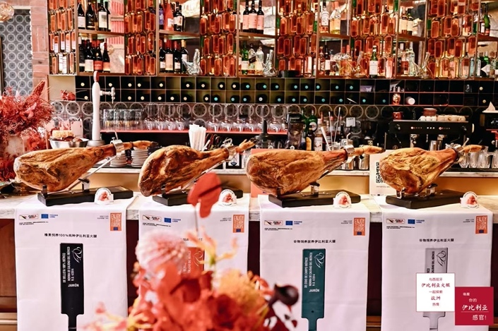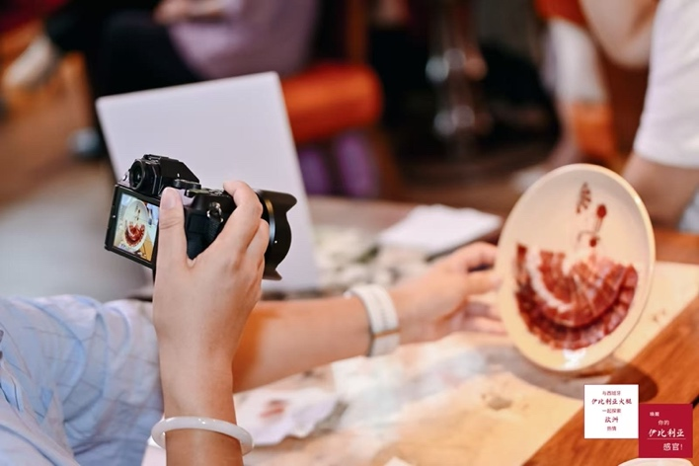

通过举办“伊比利亚火腿餐厅周”，伊比利亚猪肉产业联合组织旨在将伊比利亚火腿融入消费者的日常生活 —— 具体而言，就是让与该食材相关的生活方式更贴近本地美食、多样的城市场景及体验，最终成为连接人与文化的风味桥梁。值得一提的是，“伊比利亚火腿餐厅周”将不止在金秋呈现，预计明年1-2月，伊比利亚猪肉产业联合组织将再度携手多家京城餐厅，推出餐厅周的冬季版，敬请期待。

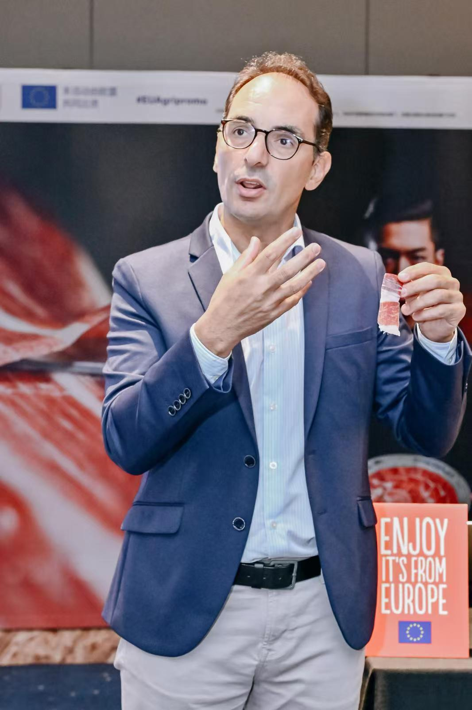

伊比利亚猪肉产业联合组织总经理何苏（Jesús Pérez Aguila）先生表示：“过去四年里，在欧盟和西班牙农业、渔业和食品部的支持下，我们在中国市场的推广取得了显著成效，让中国消费者对伊比利亚火腿的独特风味和品质有了广泛的认知和欣赏。本次‘伊比利亚火腿餐厅周’的重心则将从伊比利亚火腿的产品认知，转向聚焦‘伊比利亚火腿生活方式的沉浸体验’ ，让消费者在生活方式中进一步领略伊比利亚火腿的魅力，从而深化其在中国市场的文化影响力。”

伊比利亚猪肉产业联合组织诚邀美食爱好者共赴一场伊比利亚火腿的城市漫游，开启伊比利亚火腿生活方式的全天候探索。合作餐厅及时间安排如下：

时间 | 合作餐厅
9月15日（早餐时段） | 盈中餐YING Chinese（三里屯洲际店）
9月16日 | 曲廊院·茶食
9月17日 | 一坐一忘（三里屯店）
9月18日 | MONOHINI by者火
9月19日 | 燕家2号（前门店）
9月20日 | 福嗝er（东四店）
9月21日 | 吾行牛排坊

精彩回顾：伊比利亚火腿亮相上海“2025 #SpainFoodNation峰会暨开放日”活动

9月11日，“2025 #SpainFoodNation峰会暨西班牙美食美酒开放日”于上海隆重举行，该活动由西班牙对外贸易发展和投资局（ICEX）和西班牙农业、渔业和食品部联合主办。亮相峰会标志着伊比利亚火腿本轮在中国的推广项目正式进入第二年。本轮推广项目以参与此次战略性论坛为起点 —— 论坛旨在通过美食领域加强欧洲与中国的联系，同时将伊比利亚火腿定位为欧洲文化及优质农食产品的代表。

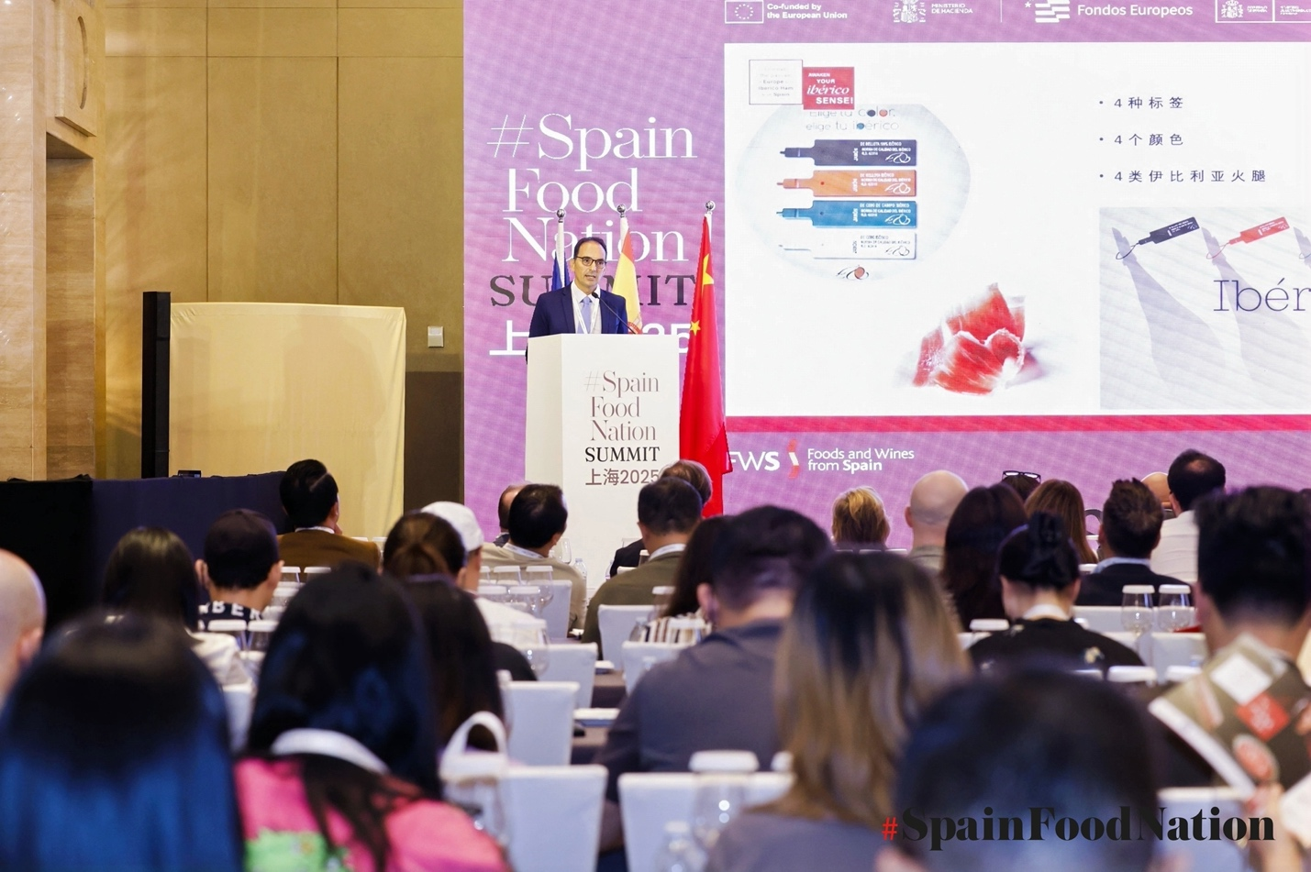

在开幕式环节，伊比利亚猪肉产业联合组织总经理何苏（Jesús Pérez Aguilar）先生发表主题演讲，强调伊比利亚火腿产业在应对人口结构挑战中所发挥的推动作用 —— 该产业助力留住农村人口、带动经济与社会活动，并为市场提供一款经 “伊比利亚品质标准” 认证的高端、独特且极具辨识度的产品。“我们行业已做好充分准备，以最高程度的透明度、品质与可追溯性，确保这一独特食材的真实性，” 他表示。此外，他还回顾了伊比利亚火腿的起源与发展历程，并详细解读了其卓越品质与独特的分级体系。

此外，伊比利亚猪肉产业联合组织在开放日期间还举办了 “伊比利亚火腿品鉴大师班”。通过大师班，到场参会者深入了解了伊比利亚火腿的独特特质，从火腿切割技艺到如何充分利用每个部分的火腿，以及一场旨在展现伊比利亚火腿风味层次感与丰富度的感官体验。大师班的内容不仅围绕欧洲美食中最具代表性的食材——伊比利亚火腿展开，融合了传统、创新与文化元素，可谓干货十足。
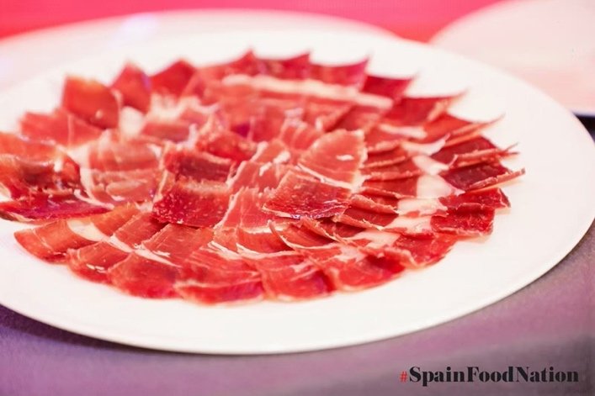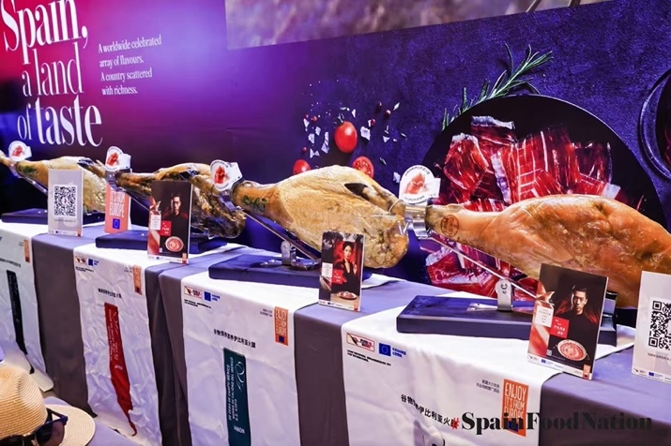

关于ASICI
伊比利亚猪肉产业联合组织（ASICI）是一个非营利性的农业食品行业组织，超95%的伊比利亚猪生产组织（养殖户）和超95%的伊比利亚猪肉加工组织（工厂）都是协会的成员。协会成立于1992年，已于1999年得到西班牙农业、渔业和食品部颁发的“伊比利亚猪肉产业的农业食品产业组织”认证。

